# Merise

## **MCD**

### Description de l’application

Une application ayant pour but d’introduire des tickets de la part de clients d’une entreprise.

**Clients :**

Les clients auront la possibilité de s’inscrire d’eux même ou d’être inscrit par les membres du staff (employé du gérant de My-Ticket)  
  
Ces clients auront alors la possibilité de créer leurs employés si ils ont une entreprise ou pas.  
  
Une fois leurs compte créer et connecté à l’application il pourront dès lors soumettre des tickets afin d’exprimer un problème qu’ils rencontrent avec leurs produits ou autres  
  
Les clients (disposant d’un compte ou non) auront la possibilité de créer des tickets en envoyant un e-mail à une adresse spécifique et d’y répondre.

Les clients pourront attribuer une note au support reçu une fois le ticket clos.

**Staff :**

Le staff devra gérer les tickets créer par les clients afin de leurs attribuer un type, un projet, un groupe d’employé, un employé, une priorité et un statut.

Une fois les tickets attribués, les agents correspondant aux attributs des tickets devront prendre en charge ces derniers.

Ils auront pour mission d’aider le client lui répondant via l’application ou par e-mail et de clore le ticket une fois la demande résolue ou sans réponse de la part du client.

Ils auront également la possibilité de gérer leurs propres réponses pré-enregistrées afin de facilité les réponses génériques et ainsi gagner du temps dans le support client.  
  
Finalement le staff aura la possibilité de créer des tickets pour le client.  
  
**Administrateur :**

L’administrateur aura pour but de créer des agents (le staff donc) de leurs attribuer un groupe

Et de gérer les attributs des ticket (types, projets, groupes, priorités et statuts).

### Traduction du problème

Un ticket comporte zéro ou plusieurs réponses

Un ticket est créé par un client ou par un agent

Un ticket est attribué à zéro ou un employé

Un ticket est attribué à zéro ou un groupe d’employé

Un ticket possède zéro ou un type

Un ticket possède zéro ou un projet

Un ticket possède zéro ou une priorité

Un ticket possède zéro ou un statut

Un ticket est évalué par le client une fois clos.

Un utilisateur peut avoir zéro ou plusieurs utilisateurs

Les utilisateurs ont zéro ou plusieurs rôles

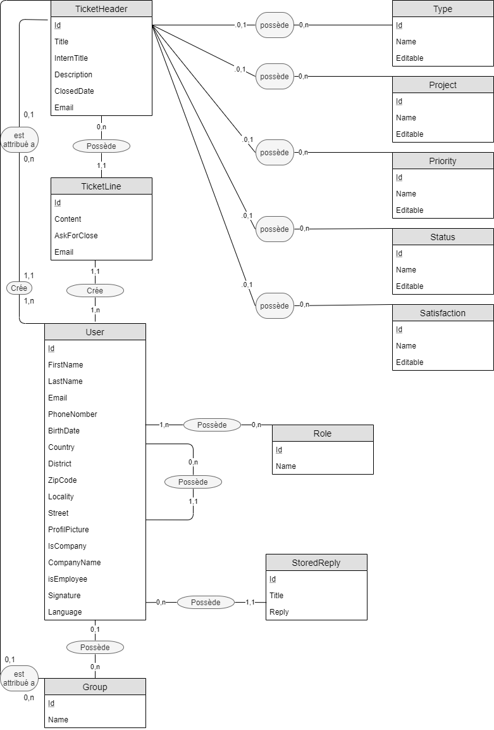

## **MLDR**

User(Id, FirstName, LastName, UserName, Email, PhoneNumber, BirthDate, Country, District, ZipCode, Locality, Street, ProfilPicture, IsCompany, CompanyName, IsEmployee, Signature, Language,#GroupId, #UserId)

Role(Id,Name)

StoredReply(Id, Title, Reply, #UserId)

Group(Id, Name)

Priority(Id, Name, Editable)

Project(Id, Name, Editable)

Satisfaction(Id, Name)

Status(Id, Name, Editable)

Type(Id, Name, Editable)

TicketHeader(Id, Title, InterTitle, Description, ClosedDate, Email, #AssignToId, #RequesterId, #GroupId, #StatusId, #PriorityId, #ProjectId, #TypeId, #SatisfactionId)

TicketLine(Id, Content, AskForClose, Email, #ReponseBy)

UsersRoles(UserId,RoleId)

## MPD

